Курсовая работа

на тему:

«Спутниковые системы навигации»

Трёхгорный 2009

**Введение**

Идея создания спутниковой навигации родилась ещё в 50-е годы. В тот момент, когда СССР был запущен первый искусственный спутник Земли, американские учёные во главе с Ричардом Кершнером, наблюдали сигнал, исходящий от советского спутника и обнаружили, что благодаря эффекту Доплера частота принимаемого сигнала увеличивается при приближении спутника и уменьшается при его отдалении. Суть открытия заключалась в том, что если Вы точно знаете свои координаты на Земле, то становится возможным измерить положение спутника, и наоборот, точно зная положение спутника, можно определить собственные координаты.

Реализована эта идея была через 20 лет. Первый тестовый спутник выведен на орбиту 14 июля 1974 г. США, а последний из всех 24 спутников, необходимых для полного покрытия земной поверхности, был выведен на орбиту в 1993 г., таким образом Глобальная система позиционирования или сокращённо GPS встала на вооружение. Стало возможным использовать GPS для точного наведения ракет на неподвижные, а затем и на подвижные объекты в воздухе и на земле. Также с помощью системы вмонтированной в спутники стало реально определять мощные ядерные заряды, находящиеся на поверхности планеты.

Первоначально GPS – глобальная система позиционирования, разрабатывалась как чисто военный проект. Но после того, как в 1983 г. был сбит вторгшийся в воздушное пространство Советского Союза самолёт Корейских Авиалиний с 269 пассажирами на борту, президент США Рональд Рейган разрешил частичное использование системы навигации для гражданских целей. Но точность была уменьшена специальным алгоритмом.

Затем появилась информация о том, что некоторые компании расшифровали алгоритм уменьшения точности и с успехом компенсируют эту составляющую ошибки, и в 2000 г. это загрубление точности было отменено указом президента США.

**1. Спутниковая система навигации**

Спутниковая система навигации – комплексная электронно-техническая система, состоящая из совокупности наземного и космического оборудования, предназначенная для определения местоположения (географических координат и высоты), а также параметров движения (скороти и направлення движения и т.д.) для наземных, водных и воздушных объектов.

**1.1 Что такое GPS?**

Спутниковая навигационная система GPS была изначально разработана США для использования в военных целях. Другое известное название системы – «NAVSTAR». Ставшее уже нарицательным название «GPS» является сокращением от Global Positioning System, которое переводится, как Глобальная Навигационная Система. Это название полностью характеризуется предназначение системы – обеспечение навигации на всей территории Земного шара. Не только на суше, но и на море и в воздухе. Используя навигационные сигналы системы GPS, любой пользователь может определить свое текущее местоположение с высокой точностью.

Такая точность, во многом, стала возможной благодаря шагам Американского правительства, которое в 2000 году сделало систему GPS доступной и открытой для гражданских пользователей. Напомним, что ранее с помощью специального режима избирательного доступа (SA – Selective Availability) в передаваемый сигнал вносились искажения, снижающие точность позиционирования до 70–100 метров. С 1 мая 2000 года, этот режим был отключен и точность повысилась до 3–10 метров.

Фактически, это событие дало мощный импульс для развития бытовой навигационной GPS аппаратуры, снижению ее стоимости, и активной ее популяризации среди обычных пользователей. На текущий момент, GPS приемники разных типов активно применяются во всех областях человеческой деятельности, начиная от обычной навигации, заканчивая персональным контролем и увлекательными играми, типа «Geocaching». По результатам многих исследований, использование навигационных GPS систем дает большой экономический эффект для мировой экономики и экологии – повышается безопасность движения, улучшается дорожная ситуация, уменьшается расход топлива, снижается количество вредных выбросов в атмосферу.

Растущая зависимость европейской экономики от системы GPS, и, как следствие, от администрации США, вынудила Европу начать разработку собственной навигационной системы – Galilleo. Новая система во многом похожа на систему GPS.

**2. Состав системы GPS**

**2.1 Космический сегмент**

Космический сегмент системы GPS состоит из орбитальной группировки спутников, излучающих навигационные сигналы. Спутники расположены на 6-и орбитах на высоте около 20000 км. Период обращения спутников составляет 12 часов и скорость около 3 км/c. Таким образом, за сутки, каждый спутник совершает два полных оборота вокруг Земли.

Первый спутник был запущен в феврале 1978 года. Его размер с раскрытыми солнечными батареями равнялся 5 метрам, а вес – более 900 кг. Это был спутник первой модификации GPS-I. За последние 30 лет, на орбите сменилось несколько модификаций GPS спутников: GPS II-A, GPS II-R, GPS IIR-M. В процессе модернизации снижался вес спутников, улучшалось стабильность бортовых часов, повышалась надежность.

GPS спутники передают три навигационных сигнала на двух частотах L1 и L2. «Гражданский» сигнал C/A, передаваемый на частоте L1 (1575.42 МГц), доступен всем пользователям, и обеспечивает точность позиционирования 3–10 метров. Высокоточный «военный» P-код, передается на частотах L1 и L2 (1227.60 МГц) и его точность на порядок выше «гражданского» сигнала. Использование сигнала, передаваемого на двух разных частотах, позволяет также частично компенсировать ионосферные задержки.

В последней модификации спутников «GPS IIR-М» реализован новый «гражданский» сигнал L2C, призванный повысить точность GPS измерений.

Идентификация навигационных сигналов осуществляется по номеру, соответствующему «псевдошумовому коду», уникального для каждого спутника. В технической спецификации GPS системы изначально было заложено 32 кода. На этапе разработки системы и начальном периоде ее эксплуатации, планировалось, что количество рабочих спутников не будет превышать 24-х. Свободные коды выделялись для новых GPS спутников, находящихся на этапе ввода в эксплуатацию. И этого количества было достаточно для нормального функционирования системы. Но в настоящее время, на орбите находится уже 32 спутника, из которых 31 функционирует в рабочем режиме, передавая навигационный сигнал на Землю.

«Избыточность» спутников позволяет обеспечить пользователю вычисление позиции в условиях, где «видимость» неба ограничена высотными зданиями, деревьями или горами.

**2.2 Наземный сегмент**

Наземный сегмент системы GPS состоит из 5-и контрольных станций и главной станции управления, расположенных на военных базах США – на островах Кваджалейн и Гавайях в Тихом океане, на острове Вознесенья, на острове Диего-Гарсия в Индийском океане и в Колорадо-Спрингс, они преведены на *рисунке 1*. В задачи станций мониторинга входит прием и измерение навигационных сигналов поступающих с GPS спутников, вычисление различного рода ошибок и передача этих данных на станцию управления. Совместная обработка полученных данных позволяет вычислить отклонение траекторий спутников от заданных орбит, временные сдвиги бортовых часов и ошибки в навигационных сообщениях. Мониторинг состояния GPS спутников происходит практически непрерывно. «Загрузка» навигационных данных, состоящих из прогнозируемых орбит и поправок часов для каждого из спутников, осуществляется каждые 24 часа, в момент, когда он находится в зоне доступа станции управления.

В дополнение к наземным GPS станциям существует несколько частных и государственных сетей слежения, которые выполняют измерения навигационных GPS сигналов для уточнения параметров атмосферы и траекторий движения спутников.

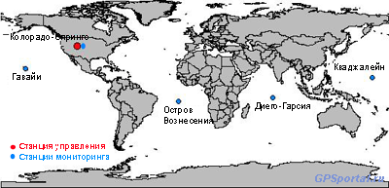

Рисунок 1

**2.3 Аппаратура пользователей**

Под аппаратурой пользователя подразумевают навигационные приемники, которые используют сигнал со спутников GPS для вычисления текущей позиции, скорости и времени. Пользовательскую аппаратуру можно разделить на «бытовую» и «профессиональную». Во многом этом разделение условное, так как иногда достаточно трудно определить, к какой категории следует отнести GPS приемник и какие критерии при этом использовать. Есть целых класс GPS навигаторов, использующихся в пеших походах, автомобильных путешествиях, на рыбалке и т.п. Есть авиационные и морские навигационные системы, которые зачастую входят в состав сложных навигационных комплексов. В последнее время широкое распространение получили GPS чипы, которые интегрируются в КПК, телефоны и другие мобильные устройства.

Поэтому в навигации б**о**льшее распространение получило деление GPS приемников на «кодовые» и «фазовые». В первом случае, для вычисления позиции используется информация, передаваемая в навигационных сообщениях. К этой категории относится большинство недорогих GPS навигаторов, стоимостью 100–2000 долларов.

Вторая категория навигационных GPS приемников использует не только данные, содержащиеся в навигационных сообщениях, но и фазу несущего сигнала. В большинстве случаев это дорогостоящие одно- и двухчастотные (L1 и L2) геодезические приемники, способные вычислять позицию с относительной точностью в несколько сантиметров и даже миллиметров. Такая точность достигается в RTK режиме, при совместной обработке измерений GPS приемника и данных базовой станции. Стоимость таких устройств может составлять десятки тысяч долларов.

**3. Работа GPS-навигатора**

Основной принцип, лежащий в основе всей системы GPS, прост и давно используется для навигации и ориентирования: если вы точно знаете местоположение какого-либо *реперного ориентира* и расстояние до него, то можно начертить окружность (в 3-х мерном случае – сферу), на которой должна быть расположена точка вашего положения. На практике, если вышеуказанное расстояние, т.е. радиус, достаточно велик, то можно заменить дугу окружности отрезком прямой линии. Если провести несколько таких линий, соответствующих разным реперным ориентирам, то точка их пересечения укажет ваше местоположение. В GPS роль таких реперов играют две дюжины спутников, движущихся каждый по своей орбите на высоте ~ 17 000 км над поверхностью Земли. Скорость их движения весьма велика, однако параметры орбиты и их текущее местонахождение с высокой точностью известны бортовым компьютерам. Важной частью любого GPS-навигатора является обычный приемник, работающий на фиксированной частоте и постоянно «прослушивающий» сигналы, передаваемые этими спутниками. Каждый из спутников постоянно излучает радиосигнал, в котором содержатся данные о параметрах его орбиты, состоянии бортового оборудования и о точном времени. Изо всей этой информации данные о точном бортовом времени являются наиболее важными: GPS-приемник с помощью встроенного процессора вычисляет промежуток времени между посылкой и получением сигнала, затем умножает его на скорость распространения радиоволн и т.о. узнает расстояние между спутником и приемником.

**3.1 Нестабильность часов приемника**

Из описанного выше принципа видно, что для определения местоположения достаточно поймать сигналы от двух спутников и построить две пересекающиеся прямые. Однако на практике точность такого метода была бы недостаточной из-за наличия ошибки часов приемника. Дело в том, что спутники, находящиеся на орбите, имеют на борту очень точные и, естественно, дорогостоящие атомные часы. Что же касается GPS-приемников, особенно бытовых, то использование таких часов было бы неоправдано в смысле габаритов и стоимости. Это было одной из серьезных проблем, с которыми столкнулись разработчики – ведь неточность хода часов всего в одну тысячную секунды приводила бы к ошибке более 250 км! Для решения этой проблемы и для возможности использования в GPS-приемниках обычных кварцевых часов (аналогичных тем, которые используются в быту) было предложено использовать не два, а три реперных ориентира, т.е. три пересекающиеся прямые. Как же это работает?

Предположим, что часы GPS-радиоприемника немного спешат, т.е. измеренное время прохождения радиоволн будет больше реального. Это означает, что обе расчитанные линии, и, следовательно, точка их пересечения будут находиться на большем расстоянии от ориентиров (спутников), чем на самом деле. Если же часы отстают, то точка пересечения переместится ближе к спутникам. Возмем теперь третий ориентир (спутник). Легко видеть, что пересечение трех линий даст нам треугольник, размеры и положение которого могут меняться в зависимости от хода часов. Более того, учитывая, что неточность часов для всех трех сигналов будет практически одинаковой, можно автоматически подобрать такую величину коррекции, которая обеспечит пересечение всех трех линий в одной искомой точке.

**3.2 Принцип действия GPS**

Принцип действия спутниковой GPS навигации основан на определении расстояния от текущего положения до группы спутников. Точное местоположение GPS спутников известно из данных эфемерид и альманаха, передаваемых в навигационных сообщениях. Зная расстояние до трех спутников, можно определить текущее местоположение, как точку пересечение трёх окружностей (*рисунок 2*). Расстояние до спутников определяется простым уравнением

R = t × c,

где t– время распространения радиосигнала от спутника до наблюдателя, а **с –** постоянная величина, равная скорости света. Соответственно, зная время, за которое сигнал дошел от спутника до GPS приемника и, умножив ее на скорость света, можно определить расстояние.

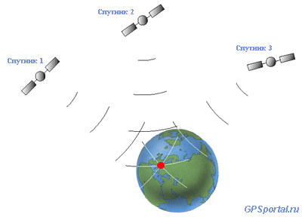

Рисунок 2

Чтобы определить момент, в который сигнал был «отправлен» со спутника, навигационное сообщение модулируется «псевдошумовым» *PRN-кодом*, соответствующим номеру спутника. Аналогичная последовательность генерируется в GPS приемнике в строгой временной синхронизации с кодом спутника. Принятый со спутника код сравнивается с кодом приемника, и определяется «как давно» в приемнике была сгенерирована схожая последовательность. Выявленный таким образом сдвиг одного кода по отношению к другому будет соответствовать времени прохождения сигналом расстояния от спутника до приемника. Преимуществом кодовых посылок является то, что измерения временного сдвига могут быть проведены в любой момент времени.

Стоит отметить, что для точного вычисления расстояния часы GPS приемника и GPS спутника должны быть синхронизированы с высокой точностью. Потому что отличие даже в несколько микросекунд приводят к ошибке в несколько десятков километров, а это в свою очередь вносит погрешность в вычисление позиции.

Но если на GPS спутниках установлены атомные часы, имеющие очень высокую точность и стоимость которых составляет несколько сотен тысяч долларов, то в обычных GPS навигаторах использование таких дорогих источников частоты просто невозможно. В GPS навигаторах используются недорогие кварцевые генераторы, которые имеют существенно меньшую точность. Поэтому для вычисления «уходов» кварца при решении навигационной задачи используются измерения 4-го спутника. Фактически, получается задача с 4-мя неизвестными – координатами X, Y, Z и временем T. Именно по этой причине измеренное расстояние до спутников называют «псевдодальностью», подразумевая, что оно содержит ошибку связанную с неточностью часов. В настоящее время, многоканальные GPS навигаторы одновременно отслеживают до 8–10 спутников, что позволяет быстро решить большинство неоднозначностей.

Информацию о местоположении спутников GPS приемники получают из передаваемых в навигационных сообщений данных альманаха и эфемерид. Альманах содержит информацию о расположение спутников «на небе», что позволяет при очередном включении GPS прибора значительно сузить секторы поиска навигационного сигнала и уменьшить время его «захвата». Точные координаты спутников вычисляются на основании данных эфемерид. В отличие от альманаха, спутник передает только данные «своих» эфемерид, поэтому для его использования в подсчете позиции, GPS приемник должен получить полное навигационное сообщение. Ошибки передачи, связанные с «плохими» окружающими условиями, могут существенно увеличить время фиксации позиции. Наличие в памяти данных *альманаха* и *эфемерид* позволяет GPS приемнику определять позицию за 1–2 секунды. Этот режим называется «горячим» стартом.

Геометрический фактор определяет относительное расположение GPS приемника и спутников, используемых в подсчете позиции. Его величина влияет на точность определения позиции. Если все спутники расположены в одном направлении от GPS приемника, то площадь пересечения всех окружностей будет достаточно большой. Эта площадь характеризует величину неопределенности измерений, влияющих на точность подсчёта и позиции (рисунок 3).

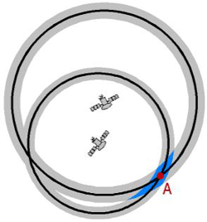

Рисунок 3

В случае, когда спутники расположены «вокруг» GPS приемника, область пересечений окружностей и соответственно величина неопределённостей умньшаются (рисунок 4).

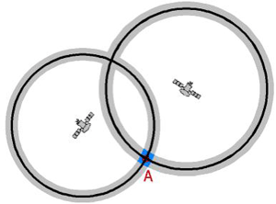

Рисунок 4

**3.3 Точность системы**

Учитывая вышесказанное, мы видим, что для устранения нестабильности хода часов приемника и определения точного местоположения в двумерном пространстве (т.е. по широте и долготе) нам необходимо получить сигналы мимнимум от 3-х спутников. К счастью, сегодня количество GPS-спутников достаточно велико даже для того, чтобы в любой точке земного шара определить не только двумерные, но и трехмерные координаты – широту, долготу и высоту над уровнем моря. Для этого нужно получать сигналы минимум от 4-х спутников. При этом, чем больше спутников «видит» Ваш GPS – приемник, тем точнее он может определить координаты местоположения – вплоть до максимального предела, определяемого точностью системы. Из этого, в частности, следует, что точность работы GPS-навигатора снижается, если сигналы от некоторых спутников экранируются местными предметами (рельефом местности, деревьями с плотной кроной, высокими зданиями и т.п.).

Как известно, спутниковая GPS-система оплачивается и находится под контролем Департамента обороны США, который зарезервировал предельную точность исключительно для своих военных целей. Для этого передаваемый спутниками сигнал кодируется с помощью специального Р-кода, который может быть декодирован только военными GPS-приемниками. В дополнение к этому, в сигналы времени от спутниковых атомных часов добавляется случайная ошибка, которая искажает полученные значения координат. В результате точность гражданских GPS-премников ухудшается более чем в 10 раз по сравнению с военными и составляет около 50–150 м.

В действительности, на практике все выглядит несколько сложнее, чем в теории. Это объясняется влиянием на GPS измерения различного рода ошибок. Можно выделить три категории ошибок (рисунок 5):

* Ошибки системы.
* Ошибки связанны с распространением навигационного сигнала.
* Ошибки приемной аппаратуры.

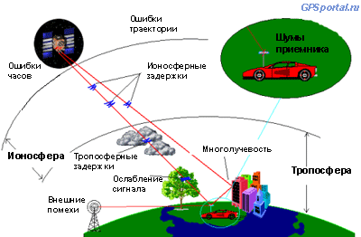

Рисунок 5

Ошибки системы связаны точностью атомных часов спутников и соответствием реальной траектории спутников заданной орбите. Несмотря на то, что в каждом GPS спутнике используются высокоточные атомные часы, они тоже могут содержать ошибки и отклоняться от истинного значения системного эталона времени. Отклонение в 30 нс ведет к ошибке определения расстояния в 10 метров. Поэтому, все отклонения бортовых часов отслеживаются и их значения передаются в составе навигационных сообщений и учитываются GPS приемником в вычислениях позиции.

Второй тип системных ошибок связан с неточностью передаваемых эфемерид. В математической модели учитываются множество факторов, влияющих на изменение траектории орбит GPS спутников, но небольшие ошибки все равно присутствуют.

Наиболее существенный вклад в навигационные измерения вносят ошибки, связанные с распространением сигнала атмосфере Земли, а именно в ионосферных и тропосферных ее слоях. Ионосфера Земли представляет собой слой заряженных частиц на высоте от 120 до 200 км. Эти частицы снижают скорость распространения сигнала, и, следовательно, увеличивают его время. Соответственно вносится ошибка в оценку расстояния от GPS приемника до спутника. Эти задержки могут быть смоделированы для разного времени суток, усреднены и внесены в измерения, но, к сожалению, эти модели не могут точно отобразить реальную ситуацию. После прохождения ионосферного слоя, навигационный сигнал попадает в тропосферный слой, в котором происходят все погодные явления и присутствуют водяные пары, также влияющее на скорость распространения сигнала. Для борьбы с ионосферными задержками используют дифференциальные метод определения позиции. Корректирующие поправки передаются с помощью геостационарных спутников WAAS/EGNOS и позволяют повысить точность позиционирования до 1 метра.

Ошибки многолучевости можно одновременно отнести и к категории ошибок, связанных с распространением навигационного GPS сигнала, и к ошибкам GPS приемника. Ошибка многолучевости связана с переотражением навигационного сигнала от близкорасположенных объектов – зданий, металлических конструкций, деревьев и т.п. (рисунок 6). В результате этого эффекта время распространения отраженного сигнала превышает время «прямого» сигнала. Если уровень переотраженного сигнала выше уровня «прямого» сигнала, то происходит ошибочный «захват», и в результате, вносится ошибка в вычисления расстояния до спутника.

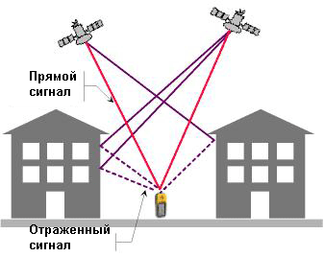

Рисунок 6

**3.4 Дифференциальная GPS**

Для того, чтобы в ряде случаем можно было «обойти» ограничения, наложенные Департаментом обороны США, некоторые специальные службы (например, береговая охрана США) установили сеть фиксированных т.н. «дифференциальных» радио-буев. Каждый из них постоянно регистрирует сигналы GPS-спутников и сравнивает расчитанные координаты со своим известным постоянным местоположением. Вычисленная таким образом ошибка передается радио-буем на фиксированной частоте (обычно в 2-х метровом диапазоне) в виде специального сигнала. Если этот сигнал поймать с помощью дополнительного т.н. «дифференциального» приемника, подключенного к GPS-навигатору, то последний может внести соответствующую поправку и определить координаты с точностью около 1 метра. В последнее время такие службы получают все большее распространение в западных странах, однако их услуги часто бывают платными.

**4. Современное состояние**

В настоящее время работают или готовятся к развёртыванию следующие системы спутниковой навигации:

* NAVSTAR (GPS)

Принадлежит министерству обороны США, что считается другими государствами её главным недостатком. Более известна под названием **GPS**. Единственная полностью работающая спутниковая навигационная система.

* ГЛОНАСС

Глобальная навигационная спутниковая система (ГЛОНАСС) – советская и российская спутниковая система навигации, разработанная по заказу Министерства обороны СССР.

Принадлежит министерству обороны России. Является попыткой восстановить функционировавшую с 1982 года советскую систему. Находится на этапе повторного развёртывания спутниковой группировки (оптимальное состояние орбитальной группировки спутников, запущенных в СССР, было в 1993–1995 гг.). Современная система, по заявлениям разработчиков наземного оборудования, будет обладать некоторыми техническими преимуществами по сравнению с NAVSTAR. Однако в настоящее время эти утверждения проверить невозможно ввиду недостаточности спутниковой группировки и отсутствия доступного клиентского оборудования.

Основой системы должны являться 24 спутника, движущихся над поверхностью Земли в трёх орбитальных плоскостях с наклонением 64,8° и высотой 19100 км. Принцип измерения аналогичен американской системе навигации NAVSTAR.

* Бэйдоу

Развёртываемая в настоящее время Китаем подсистема GNSS, предназначенная для использования только в этой стране. Особенность – небольшое количество спутников, находящихся на геостационарной орбите.

* Galileo

Европейская система, находящаяся на этапе создания спутниковой группировки.

* IRNSS

Индийская навигационная спутниковая система, в состоянии разработки. Предполагается для использования только в этой стране. Запуск первого спутника ожидается в 2009 году.

**4.1 Создание карт для навигационных систем**

Компания Navteq Corporation была образована в 1985 году и уже через девять лет начала поставлять свой софт для «заводских» навигационных систем – первым потребителем стала компания BMW. Сейчас продукцию Navteq покупают, например, для «конвейерной» установки на автомобили Chrysler и Mercedes, ею пользуются интернет-ресурсы (в частности, Google Maps), а самым известным производителем переносных PND-устройств (Personal Navigation Device) с картами Navteq является американская фирма Garmin. Сейчас карты Navteq покрывают 74 страны мира, а с февраля 2006 года в этот список входит и Россия: российское представительство компании сотрудничает с семнадцатью автопроизводителями, среди которых Peugeot, Opel и Mitsubishi, и в 2009 году к ним должен добавиться еще десяток фирм.

Процесс создания электронной карты для навигационного устройства включает в себя несколько этапов. Сначала у геодезистов покупают картоснову – подробную карту местности с обозначением населенных пунктов и отображением автомобильных дорог. Затем начинается процесс ее адаптации к автомобильным нуждам: специально экипированная бригада отправляется на визуальное изучение местности. В автомобиле находятся водитель и геоаналитик с арсеналом высокоточного «оружия». Главную роль играет GPS-приемник, осуществляющий привязку к местности. С ним синхронизируется камера-регистратор, которая раз в секунду отправляет в память ноутбука привязанное к абсолютным координатам изображение. Причем для более точного описания маршрута оператор с помощью игрового джойстика «вешает» на «картинку» стандартные значки-атрибуты, обозначающие класс дороги, тип покрытия, разрешенную скорость, номера домов, пешеходные переходы и т.д. Помимо этого, оператор оставляет звуковые комментарии и делает рукописные пометки с помощью графического планшета и «карандаша». Программу для создания навигационной карты можно увидеть на рисунке 7.

За один рабочий день экипажу удается «прорисовать» от 70 до 100 км городских дорог или около 300 км пригородных трасс, причем фактический пробег получается куда большим: геоаналитику надо зафиксировать все проезжие участки, а широкие проспекты и бульвары приходится проезжать в обоих направлениях. В итоге накапливается огромный массив данных, которые потом обрабатываются в аналитическом центре. Повторное «сканирование» местности проводится по мере появления новых дорог, а старые объезжаются приблизительно раз в год, но заказчики получают обновленные версии карт ежеквартально: исправление ошибок производится главным образом по сигналам пользователей. Но до них обновленные релизы доходят как минимум через два-три месяца после анонса.

Почему? Во-первых, нужно адаптировать карту под «железо» и фирменные стандарты подачи информации: цветовую схему, звуковое сопровождение и т.д. Во-вторых, между самим продуктом и его потребителем есть немало посредников, претендующих на свой кусок пирога. Иной раз диски с «фирменной» картографией для штатных навигационных систем появляются с задержкой до восьми месяцев! Неудивительно, что на фоне такой нерасторопности процветает пиратство – ворованные копии карт зачастую появляются в продаже раньше лицензионных продуктов. По состоянию на декабрь 2008 года «российские» карты Navteq покрывают дорожную сеть пятнадцати городов-миллионеров и шести областей. Всего – 281 тыс. км дорог. В начале года должна быть готова детальная карта Москвы, в которой будут прописаны не только подъездные дороги ко всем домам и корпусам, но и подробные схемы проезда «хитрых» развязок – например, повороты налево через правый «карман». Выход аналогичной карты Санкт-Петербурга планируется в первом квартале. Но в России компания Navteq сейчас в роли догоняющего – у основных конкурентов зона покрытия куда больше. Например, карты компании Навиком покрывают 412 городов с возможностью адресного поиска и 2,8 млн км дорог включая грунтовки. Аналогичные показатели у компании Навител – 231 город и 598 тыс. км, а у компании Tele Atlas – 50 городов и 875 тыс. км. Еще одна характеристика – количество объектов инфраструктуры, к которым относятся рестораны, автозаправки, гостиницы и т.д. На российской карте Navteq их отмечено 47 тысяч, в то время как карта одного Нью-Йорка содержит 60 тысяч «интересных точек». Словом, поле для деятельности – широчайшее.

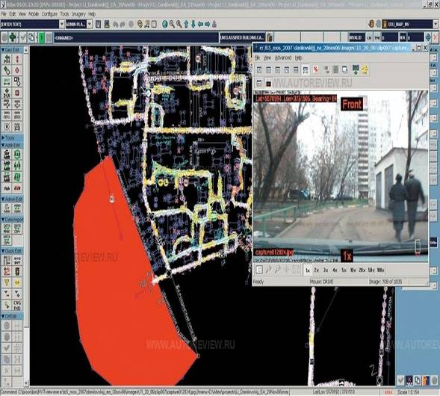

Рисунок 7

**5. Системы спутниковой навигации ГЛОНАСС и GPS**

Система Глонасс предназначена для глобальной оперативной навигации приземных подвижных объектов. СРНСС разработана по заказу Министерства Обороны. По своей структуре Глонасс так же, как и GPS, считается системой двойного действия, то есть может использоваться как в военных, так и в гражданских целях.

Система в целом включает в себя три функциональные части (в профессиональной литературе эти части называются сегментами).

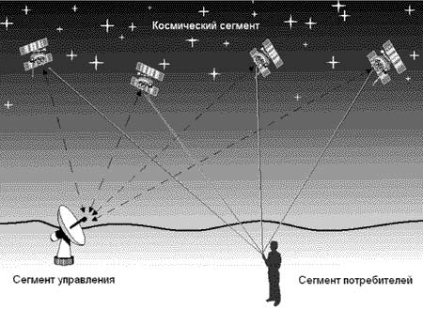

Рисунок 8

* космический сегмент, в который входит орбитальная группировка искусственных спутников Земли (иными словами, навигационных космических аппаратов);
* сегмент управления, наземный комплекс управления (НКУ) орбитальной группировкой космических аппаратов;
* аппаратура пользователей системы.

Из этих трёх частей последняя, аппаратура пользователей, самая многочисленная. Система Глонасс является беззапросной, поэтому количество потребителей системы не имеет значения. Помимо основной функции – навигационных определений, – система позволяет производить высокоточную взаимную синхронизацию стандартов частоты и времени на удалённых наземных объектах и взаимную геодезическую привязку. Кроме того, с её помощью можно производить определение ориентации объекта на основе измерений, производимых от четырёх приёмников сигналов навигационных спутников.

В системе Глонасс в качестве радионавигационной опорной станции используются навигационные космические аппараты (НКА), вращающиеся по круговой геостационарной орбите на высоте ~ 19100 км. Период обращения спутника вокруг Земли равен, в среднем, 11 часов 45 минут. Время эксплуатации спутника – 5 лет, за это время параметры его орбиты не должны отличаться от номинальных значений больше чем на 5%. Сам спутник представляет собой герметический контейнер диаметром 1,35 м и длиной 7,84 м, внутри которого размещается различного рода аппаратура. Питание всех систем производится от солнечных батарей. Общая масса спутника – 1415 кг. В состав бортовой аппаратуры входят: бортовой навигационный передатчик, хронизатор (часы), бортовой управляющий комплекс, система ориентации и стабилизации и так далее.

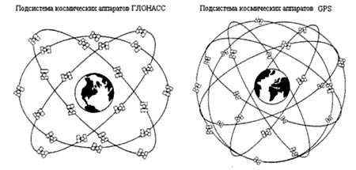

Рисунок 9

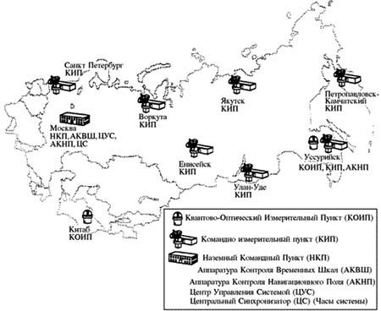

Рисунок 10а

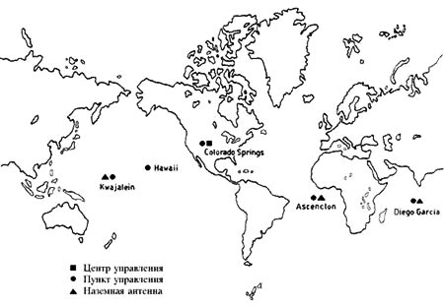

Рисунок 10Б

Сегмент наземного комплекса управления системы ГЛОНАСС выполняет следующие функции:

* эфемеридное и частотно-временное обеспечение;
* мониторинг радионавигационного поля;
* радиотелеметрический мониторинг НКА;
* командное и программное радиоуправление НКА.

Для синхронизации шкал времени различных спутников с необходимой точностью на борту НКА используются цезиевые стандарты частоты с относительной нестабильностью порядка 10–13. На наземном комплексе управления используется водородный стандарт с относительной нестабильностью 10–14. Кроме того, в состав НКУ входят средства коррекции шкал времени спутников относительно эталонной шкалы с погрешность 3–5 нс.

Наземный сегмент обеспечивает эфемеридное обеспечение спутников. Это означает, что на земле определяются параметры движения спутников и прогнозируются значения этих параметров на заранее определённый промежуток времени. Параметры и их прогноз закладываются в навигационное сообщение, передаваемое спутником наряду с передачей навигационного сигнала. Сюда же входят частотно-временные поправки бортовой шкалы времени спутника относительно системного времени. Измерение и прогноз параметров движения НКА производятся в Баллистическом центре системы по результатам траекторных измерений дальности до спутника и его радиальной скорости.

Американская система GPS по своим функциональным возможностям аналогична отечественной системе Глонасс. Её основное назначение – высокоточное определение координат потребителя, составляющих вектора скорости, и привязка к системной шкале времени. Аналогично отечественной, система GPS разработана для Министерства Обороны США и находится под его управлением. Согласно интерфейсному контрольному документу, основными разработчиками системы являются:

* по космическому сегменту – Rockwell International Space Division, Martin Marietta Astro Space Division;
* по сегменту управления – IBM, Federal System Company;
* по сегменту потребителей – Rockwell International, Collins Avio-nics & Communication Division.

Как и система Глонасс, GPS состоит из космического сегмента, наземного командно-измерительного комплекса и сегмента потребителей.

Как было сказано выше, орбитальная группировка GPS состоит из 28 навигационных космических аппаратов. Все они находятся на круговых орбитах с периодом обращения вокруг Земли, равным 12 часам. Высота орбиты каждого спутника равна ~ 20000 км. НКА системы GPS проходили ряд усовершенствований, которые сказывались на их характеристиках в целом. В таблице 1,2 приведены краткие характеристики космических аппаратов, используемых в системе.

Таблица 1 – характеристики космических аппаратов, используемых в системе GPS

|  |  |  |  |  |
| --- | --- | --- | --- | --- |
| Тип НКА | Масса на орбите | Мощность энергоисточников, Вт | Расчётный срок активного существования | Год запуска первого НКА |
| Блок-I | 525 | 440 | - | 1978 |
| Блок-II | 844 | 710 | 5 | 1989 |
| Блок-IIR | 1094 | 1250 | 7,5 | 1997 |
| Блок-IIF | - | - | 14–15 | 2001–2002 |

Таблица 2 – сравнительные характеристики систем ГЛОНАСС и GPS

|  |  |  |
| --- | --- | --- |
| Показатель | ГЛОНАСС | GPS |
| Число КА в полной орбитальной группировке | 24 | 24 |
| Число орбитальных плоскостей | 3 | 6 |
| Число КА в каждой плоскости | 8 | 4 |
| Наклонение орбиты | 64,8º | 55º |
| Высота орбиты, км | 19 130 | 20 180 |
| Период обращения спутника | 11 ч. 15 мин. 44 с | 11 ч. 58 мин. 00 с |
| Система координат | ПЗ-90 | WGS-84 |
| Масса навигационного КА, кг | 1450 | 1055 |
| Мощность солнечных батарей, Вт | 1250 | 450 |
| Срок активного существования, лет | 3 | 7,5 |
| Средства вывода КА на орбиту | «Протон-К/ДМ» | Delta 2 |
| Число КА, выводимых за один запуск | 3 | 1 |
| Космодром | Байконур (Казахстан) | Мыс Канаверел (Cape Canaveral) |
| Эталонное время | UTC (SU) | UTC (NO) |
| Метод доступа | FDMA | CDMA |
| Несущая частота:  L1  L2 | 1598,0625–1604,25  7/9 L1 | 1575,42  60/77 L1 |
| Поляризация | Правосторонняя | Правосторонняя |
| Тип псевдошумовой последовательности | m-последовательность | код Голда |
| Число элементов кода:  C/A  P | 511  51 1000 | 1023  2,35x1014 |
| Скорость кодирования, Мбит/с:  C/A  P | 0,511  5,11 | 1,023  10,23 |
| Уровень внутрисистемных радиопомех, дБ | -48 | -21,6 |
| Структура навигационного сообщения | | |
| Скорость передачи, бит/с | 50 | 50 |
| Вид модуляции | BPSK (Манчестер) | BPSK NRZ |
| Длина суперкадра, мин. | 2,5 (5 кадров) | 12,5 (25 кадров) |
| Длина кадра, с | 30 (15 строк) | 30 (5 строк) |
| Длина строки, с | 2 | 6 |

При проектировании системы в целом и НКА в частности, большое внимание уделяется вопросам автономного функционирования. Так, космические аппараты первого поколения (Блок-I) обеспечивали нормальную работу системы (имеется в виду, без существенных ошибок определения координат) без вмешательства сегмента управления в течение 3–4 дней. В аппаратах Блок-II этот срок был увеличен до 14 дней. В новой модификации НКА Блок-IIR позволяет автономно работать в течение 180 дней без корректировки параметров орбиты с земли, пользуясь лишь автономным комплексом взаимной синхронизации спутников. Аппараты Блок-IIF предполагается использовать взамен отработавших Блок-IIR.

## Состав и структура навигационных сообщений спутников системы Глонасс

Навигационное сообщение формируется в виде непрерывно следующих строк, каждая длительностью 2 с. В первой части строки (интервал 1,7 с) передаются навигационные данные, а во второй (0,3 с) – Метка Времени. Она представляет собой укороченную псевдослучайную последовательность, состоящую из 30 символов с тактовой частотой 100 бит/с.

Навигационные сообщения спутников системы Глонасс необходимы потребителям для навигационных определений и планирования сеансов связи со спутниками. По своему содержанию навигационные сообщения делятся на оперативную и неоперативную информацию.

Оперативная информация относится к спутнику, из сигнала которого она была получена. К оперативной информации относят:

* оцифровку меток времени;
* сдвиг шкалы времени спутника относительно шкалы системы;
* относительное отличие несущей частоты спутника от номинального значения;
* эфемеридная информация.

Время привязки эфемеридной информации и частотно-временные поправки, имеющие получасовую кратность от начала суток, позволяют точно определять географические координаты и скорость движения спутника.

Неоперативная информация содержит альманах, включающий:

* данные о состоянии всех спутников системы;
* сдвиг шкалы времени спутника относительно шкалы системы;
* параметры орбит всех спутников системы;
* поправку к шкале времени системы Глонасс.

Выбор оптимального «созвездия» КА и прогноза доплеровского сдвига несущей частоты обеспечивается за счёт анализа альманаха системы.

Навигационные сообщения спутников системы Глонасс структурированы в виде суперкадров длительностью 2,5 мин. Суперкадр состоит из пяти кадров длительностью 30 с. Каждый кадр содержит 15 строк длительностью 2 с. Из 2 с длительности строки последние 0,3 с занимает метка времени. Остальная часть строки содержит 85 символов цифровой информации, передаваемых с частотой 50 Гц.

В составе каждого кадра передаётся полный объём оперативной информации и часть альманаха системы. Полный альманах содержится во всём суперкадре. При этом информация суперкадра, содержащаяся в строках 1–4, относится к тому спутнику, с которого она поступает (оперативная часть), и не меняется в пределах суперкадра.

Каждый спутник использует свойственные только ему дальномерные коды С/A и Р(Y), что и позволяет разделять спутниковые сигналы. В процессе формирования точного дальномерного Р(Y) кода одновременно формируются метки времени спутникового сигнала.

## Состав и структура навигационных сообщений спутников системы GPS

Структурное деление навигационной информации спутников системы GPS осуществляется на суперкадры, кадры, подкадры и слова. Суперкадр образуется из 25 кадров и занимает 750 с (12,5 мин). Один кадр передаётся в течение 30 с и имеет размер 1500 бит. Кадр разделён на 5 подкадров по 300 бит и передаётся в течение интервала 6 с. Начало каждого подкадра обозначает метку времени, соответствующую началу / окончанию очередного 6-с интервала системного времени GPS. Подкадр состоит из 10 30-бит слов. В каждом слове 6 младших разрядов являются проверочными битами. В 1-, 2- и 3-м подкадрах передаются данные о параметрах коррекции часов и данные эфемерид КА, с которым установлена связь. Содержание и структура этих подкадров остаются неизменными на всех страницах суперкадра. В 4- и 5-м подкадрах содержится информация о конфигурации и состоянии всех КА системы, альманахи КА, специальные сообщения, параметры, описывающие связь времени GPS с UTC, и прочее.

## Алгоритмы приема и измерения параметров спутниковых радионавигационных сигналов

К сегменту потребителей систем GPS и ГЛОНАСС относятся приёмники сигналов спутников. По измерениям параметров этих сигналов решается навигационная задача. Приёмник можно разделить на три функциональные части:

* радиочастотную часть;
* цифровой~*коррелятор*;
* процессор.

С выхода антенно-фидерного устройства (антенны) сигнал поступает на радиочастотную часть *(рисунок 11).* Основная задача этой части заключается в усилении входного сигнала, фильтрации, преобразовании частоты и аналого-цифровом преобразовании. Помимо этого, с радиочастотной части приёмника поступает тактовая частота для цифровой части приёмника. С выхода радиочастотной части цифровые отсчёты входного сигнала поступают на вход цифрового коррелятора.

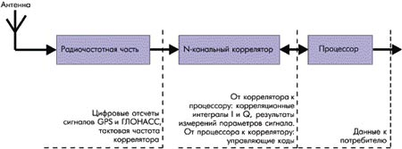

Рисунок 11

В корреляторе спектр сигнала переносится на «нулевую» частоту. Это производится путём перемножения входного сигнала коррелятора с опорным гармоническим колебанием в синфазном и квадратурном каналах. Далее результат перемножения проходит корреляционную обработку путём перемножения с опорным дальномерным кодом и накоплением на периоде дальномерного кода. В итоге получаем корреляционные интегралы I и Q. Отсчёты корреляционных интегралов поступают в процессор для дальнейшей обработки и замыкания петель ФАП (фазовая автоподстройка) и ССЗ (схема слежения за задержкой). Измерения параметров сигнала в приёмнике производятся не непосредственно по входному сигналу, а по его точной копии, формируемой системами ФАП и ССЗ. Корреляционные интегралы I и Q позволяют оценить степень «похожести» (коррелированности) опорного и входного сигналов. Задача коррелятора, помимо формирования интегралов I и Q, – формировать опорный сигнал, согласно с управляющими воздействиями (кодами управления), поступающими с процессора. Кроме того, в некоторых приёмниках коррелятор формирует необходимые измерения опорных сигналов и передаёт их в процессор для дальнейшей обработки. В то же время, так как опорные сигналы в корреляторе формируются по управляющим кодам, поступающим с процессора, то необходимые измерения опорных сигналов можно производить непосредственно в процессоре, обрабатывая соответствующим образом управляющие коды, что и делается во многих современных приёмниках.

Дальность при радиотехнических измерениях характеризуется временем распространения сигнала от объекта измерения до измерительного пункта. В навигационных системах GPS/ГЛОНАСС излучение сигналов синхронизировано со шкалой времени системы, точнее, со шкалой времени спутника, излучающего данный сигнал. В то же время, потребитель имеет информацию о расхождении шкалы времени спутника и системы. Цифровая информация, передаваемая со спутника, позволяет установить момент излучения некоторого фрагмента сигнала (метки времени) спутником в системном времени. Момент приёма этого фрагмента определяется по шкале времени приёмника. Шкала времени приёмника (потребителя) формируется с помощью кварцевых стандартов частоты, поэтому наблюдается постоянный «уход» шкалы времени приёмника относительно шкалы времени системы. Разность между моментом приёма фрагмента сигнала, отсчитанным по шкале времени приёмника, и моментом излучения его спутником, отсчитанным по шкале спутника, умноженная на скорость света, называется псевдодальностью. Почему псевдодальностью? Потому что она отличается от истинной дальности на величину, равную произведению скорости света на «уход» шкалы времени приёмника относительно шкалы времени системы. При решении навигационной задачи этот параметр определяется наравне с координатами потребителя (приёмника).

Корреляционные интегралы, формируемые в корреляторе, позволяют отследить модуляцию сигнала спутника символами информации и вычислить метку времени во входном сигнале. Метки времени следуют с периодичностью 6 с для GPS и 2 с для ГЛОНАСС и образуют своеобразную 6 (2) – секундную шкалу. В пределах одного деления этой шкалы периоды дальномерного кода образуют 1-мс шкалу. Одна миллисекунда разделена, в свою очередь, на отдельные элементы (chips, в терминологии GPS): для GPS – 1023, для ГЛОНАСС – 511. Таким образом, элементы дальномерного кода позволяют определить дальность до спутника с погрешностью ~ 300 м. Для более точного определения необходимо знать фазу генератора дальномерного кода. Схемы построения опорных генераторов коррелятора позволяют определять его фазу с точностью до 0,01 периода, что составляет точность определения псевдодальности 3 м.

На основании измерений параметров опорного гармонического колебания, формируемого системой ФАП, определяют частоту и фазу несущего колебания спутника. Его уход относительно номинального значения даст доплеровское смещение частоты, по которому оценивается скорость потребителя относительно спутника. Кроме того, фазовые измерения несущей позволяют уточнить дальность до спутника с погрешностью в несколько мм.

## Определение координат потребителя

Для определения координат потребителя необходимо знать координаты спутников (не менее 4) и дальность от потребителя до каждого видимого спутника. Для того чтобы потребитель мог определить координаты спутников, излучаемые ими навигационные сигналы моделируются сообщениями о параметрах их движения. В аппаратуре потребителя происходит выделение этих сообщений и определение координат спутников на нужный момент времени.

Координаты и составляющие вектора скорости меняются очень быстро, поэтому сообщения о параметрах движения спутников содержат сведения не об их координатах и составляющих вектора скорости, а информацию о параметрах некоторой модели, аппроксимирующей траекторию движения КА на достаточно большом интервале времени (около 30 минут). Параметры аппроксимирующей модели меняются достаточно медленно, и их можно считать постоянными на интервале аппроксимации.

Параметры аппроксимирующей модели входят в состав навигационных сообщений спутников. В системе GPS используется Кеплеровская модель движения с оскулирующими элементами. В этом случае траектория полёта КА разбивается на участки аппроксимации длительностью в один час. В центре каждого участка задаётся узловой момент времени, значение которого сообщается потребителю навигационной информации. Помимо этого, потребителю сообщают параметры модели оскулирующих элементов на узловой момент времени, а также параметры функций, аппроксимирующих изменения параметров модели оскулирующих элементов во времени как предшествующем узловому элементу, так и следующем за ним.

В аппаратуре потребителя выделяется интервал времени между моментом времени, на который нужно определить положение спутника, и узловым моментом. Затем с помощью аппроксимирующих функций и их параметров, выделенных из навигационного сообщения, вычисляются значения параметров модели оскулирующих элементов на нужный момент времени. На последнем этапе с помощью обычных формул кеплеровской модели определяют координаты и составляющие вектора скорости спутника.

В системе Глонасс для определения точного положения спутника используются дифференциальные модели движения. В этих моделях координаты и составляющие вектора скорости спутника определяются численным интегрированием дифференциальных уравнений движения КА, учитывающих конечное число сил, действующих на КА. Начальные условия интегрирования задаются на узловой момент времени, располагающийся посередине интервала аппроксимации.

Как было сказано выше, для определения координат потребителя необходимо знать координаты спутников (не менее 4) и дальность от потребителя до каждого видимого спутника, которая определяется в навигационном приёмнике с точностью около 1 м. Для удобства рассмотрим простейший «плоский» случай, представленный на рисунке 12.

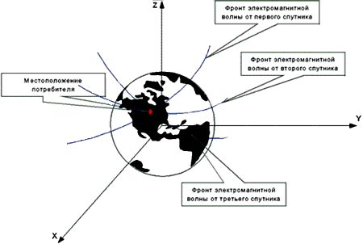

Рисунок 12

Каждый спутник можно представить в виде точечного излучателя. В этом случае фронт электромагнитной волны будет сферическим. Точкой пересечения двух сфер будет та, в которой находится потребитель.

Высота орбит спутников составляет порядок 20000 км. Следовательно, вторую точку пересечения окружностей можно отбросить из-за априорных сведений, так как она находится далеко в космосе.

## Дифференциальный режим

Спутниковые навигационные системы позволяют потребителю получить координаты с точностью порядка 10–15 м. Однако для многих задач, особенно для навигации в городах, требуется большая точность. Один из основных методов повышения точности определения местонахождения объекта основан на применении известного в радионавигации принципа дифференциальных навигационных измерений.

Дифференциальный режим DGPS (Differential GPS) позволяет установить координаты с точностью до 3 м в динамической навигационной обстановке и до 1 м – в стационарных условиях. Дифференциальный режим реализуется с помощью контрольного GPS-приёмника, называемого опорной станцией. Она располагается в пункте с известными координатами, в том же районе, что и основной GPS-приёмник. Сравнивая известные координаты (полученные в результате прецизионной геодезической съёмки) с измеренными, опорная станция вычисляет поправки, которые передаются потребителям по радиоканалу в заранее оговоренном формате.

Аппаратура потребителя принимает от опорной станции дифференциальные поправки и учитывает их при определении местонахождения потребителя.

Результаты, полученные с помощью дифференциального метода, в значительной степени зависят от расстояния между объектом и опорной станцией. Применение этого метода наиболее эффективно, когда преобладающими являются систематические ошибки, обусловленные внешними (по отношению к приёмнику) причинами. По экспериментальным данным, опорную станцию рекомендуется располагать не далее 500 км от объекта.

В настоящее время существуют множество широкозонных, региональных и локальных дифференциальных систем.

В качестве широкозонных стоит отметить такие системы, как американская WAAS, европейская EGNOS и японская MSAS. Эти системы используют геостационарные спутники для передачи поправок всем потребителям, находящимся в зоне их покрытия.

Региональные системы предназначены для навигационного обеспечения отдельных участков земной поверхности. Обычно региональные системы используют в крупных городах, на транспортных магистралях и судоходных реках, в портах и по берегу морей и океанов. Диаметр рабочей зоны региональной системы обычно составляет от 500 до 2000 км. Она может иметь в своём составе одну или несколько опорных станций.

Локальные системы имеют максимальный радиус действия от 50 до 220 км. Они включают обычно одну базовую станцию. Локальные системы обычно разделяют по способу их применения: морские, авиационные и геодезические локальные дифференциальные станции.